**Фото отчет во II младшей группе № 6 «День рождения Водяного»**

**воспитатель Пономарева Л.А.**

Лето поможет нам крепкими стать,  
               Бодрыми, здоровыми вырастать,  
               Ведь солнце, воздух и вода –  
               Наши лучшие друзья!

Сегодня в нашем детском саду состоялось спортивное развлечение «День рождения Водяного», работая совместно с инструктором физкультуры Белокуровой О.В. по проекту «Закаляйся, если хочешь быть здоров!». Мы поставили перед собой цель, создание условий и укрепление здоровья детей посредством профилактики плоскостопия и закаливания в детском саду.

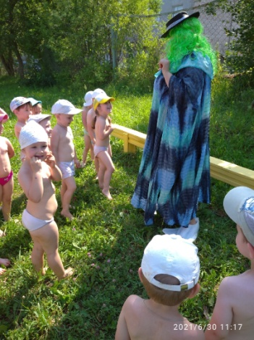 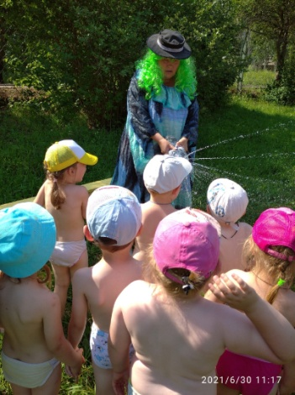 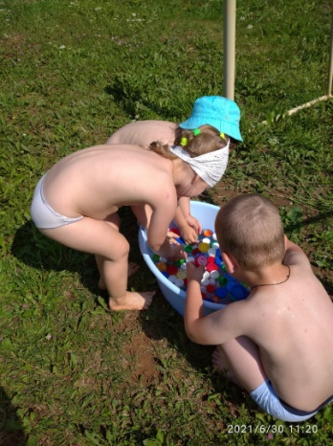 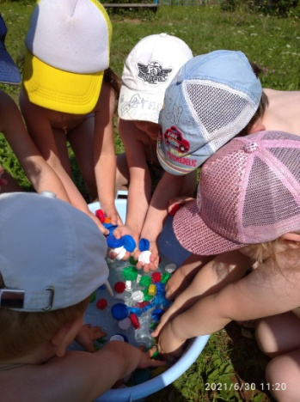

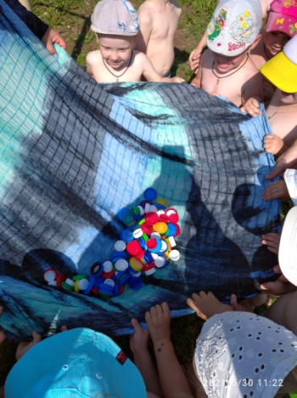 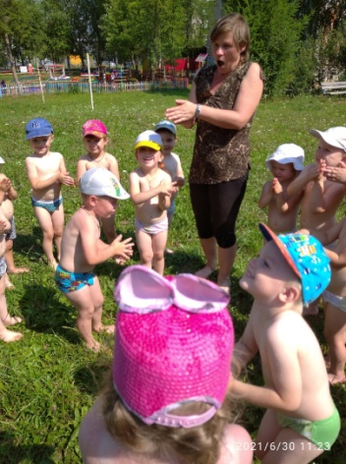 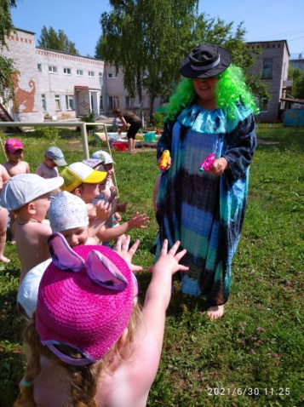 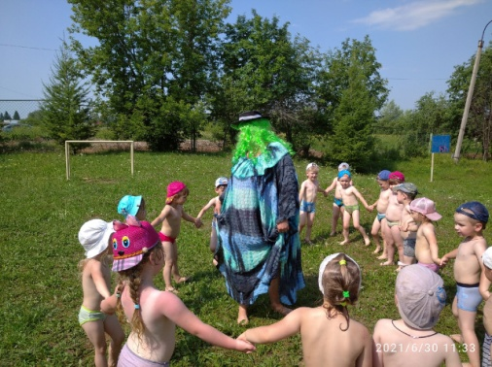

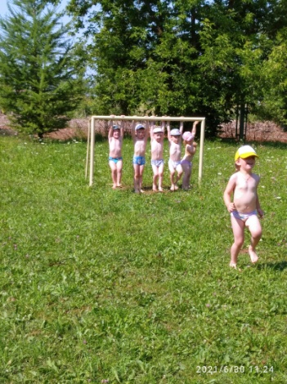 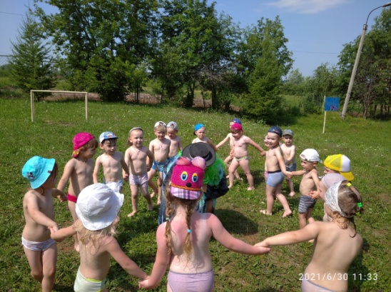 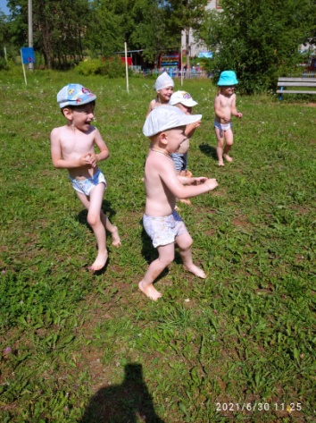 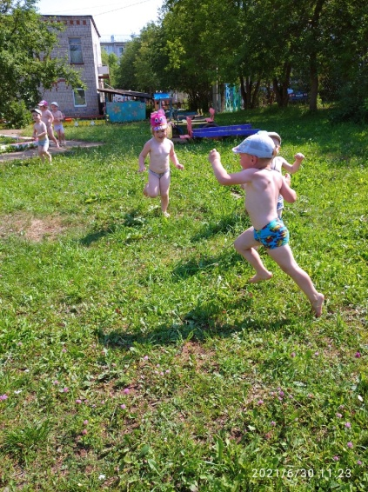

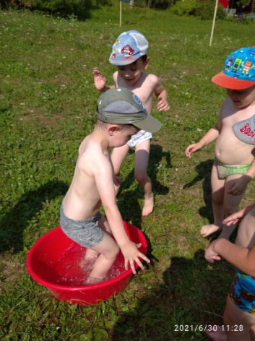 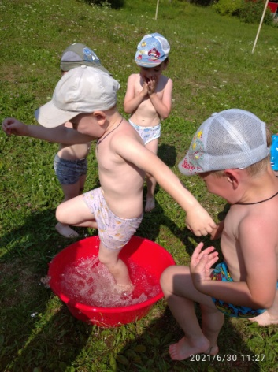 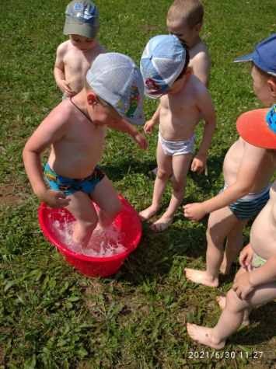 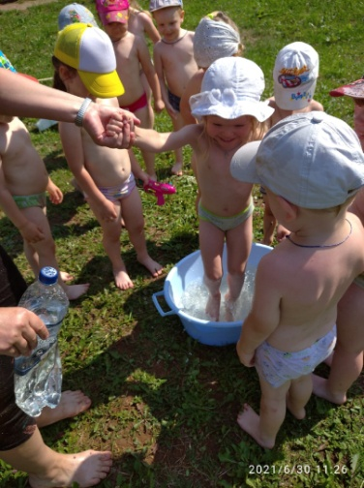

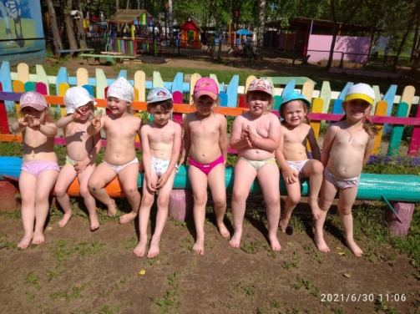 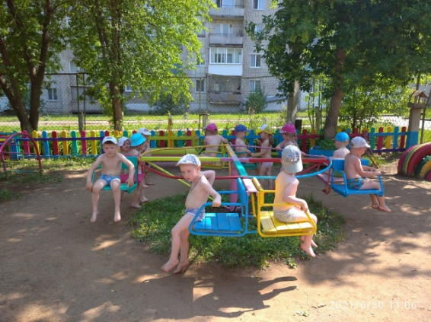 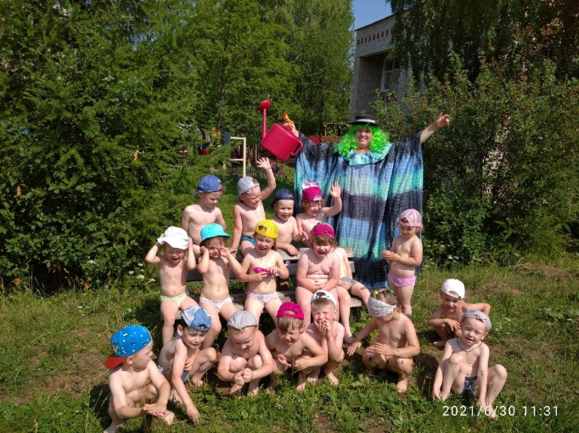

На празднике царила атмосфера  радости, положительных эмоций и улыбок.